台北市立松山高中九十五學年度第二學期高二社會組地理科期末考試題
一、單一選擇題：(請選擇最適當或是最完整的答案，1-45題，每題2分；46-55題，每題1分)
- 非洲中部和南美洲北部都有赤道通過，但非洲的熱帶雨林位於赤道區西部，而南美洲的熱帶雨林位於赤道區的中、東部，造成這種分佈差異的主要因素為何？(A)陸塊面積 (B)海岸類型 (C)行星風系 (D)地形分布 (E)洋流性質
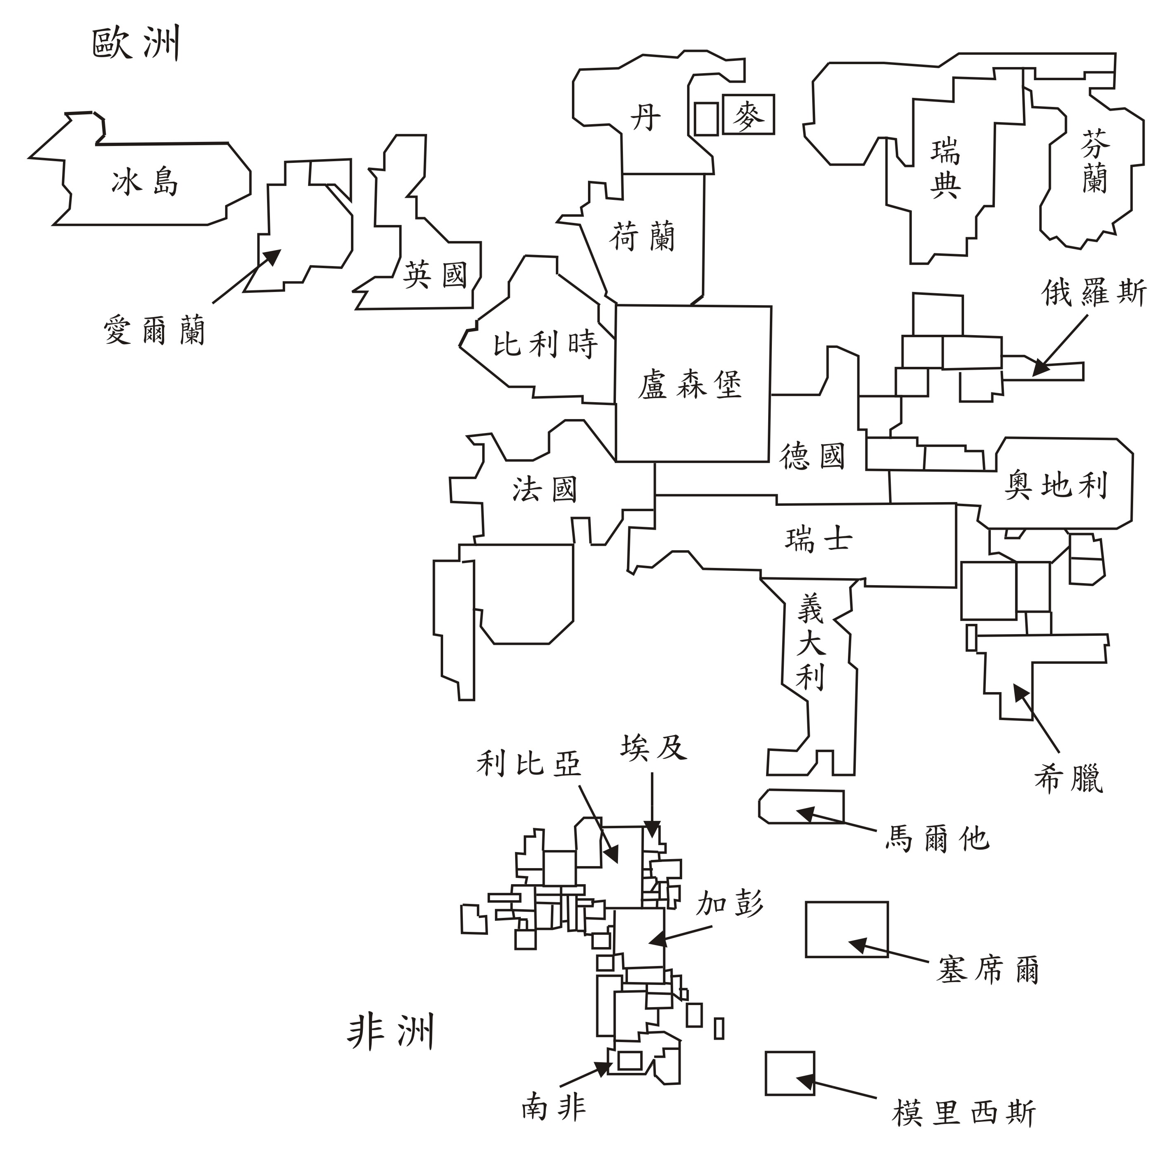
- 近年來，澳洲積極與亞洲國家建立民間或官方的友好關係。澳洲採取此一策略與下列哪一項因素的關係最密切？ (A)國際恐怖主義活動趨向於全球化 (B)南北半球經濟發展的嚴重不均衡 (C)國際勞工移動漸趨頻繁 (D)國際衝突轉變為區域性戰爭威脅 (E)國際經濟體系趨向區域經濟整合
- 右圖為歐、非二洲國家某種社會發展指標的統計地圖，圖中各國家的面積代表該項指標值的大小。該項指標最有可能為下列哪一項？ (A)國民平均壽命 (B)平均國民生產毛額 (C)15歲以上人口識字率 (D)平均每人水資源擁有量 (E)每人平均耕地面積
- 澳洲和紐西蘭的畜牧業，原先以飼羊為主。十九世紀後期的哪一項改變，導致兩地牧牛業興起，形成牛、羊並重的局面？(A)農業機械化 (B)新移民移入 (C)鑿井取得水源 (D)運輸設備改進 (E)飲食習慣改變
- 東非各國是世界上最貧窮的地區之一，近年來部分國家為改善生活，正嘗試利用國家公園發展觀光事業，這些國家公園吸引遊客的最「主要」條件為何？ (A)獨特的服裝音樂 (B)多樣的族群文化 (C)壯觀的風成地形 (D)遠古的人類遺址 (E)豐富的野生動物資源
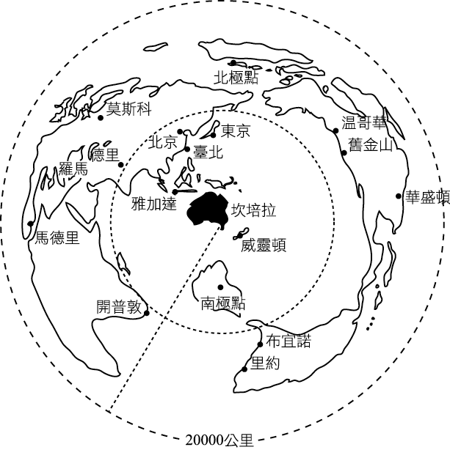
- 右圖為澳洲與各大都市的距離，外圍半徑20000公里，為地球一周之半。圖中澳洲為各大陸所包圍，此圖顯示澳洲與世界關係的意義為下列何者？ (A)陸半球中心 (B)各大陸往來最短距離 (C)控世界大洋航運中心 (D)距各大陸總距離最遙遠 (E)位於太平洋中心
- 當北半球夏季(七月)來臨時，非洲的盛行風向，應如下列何者所示？
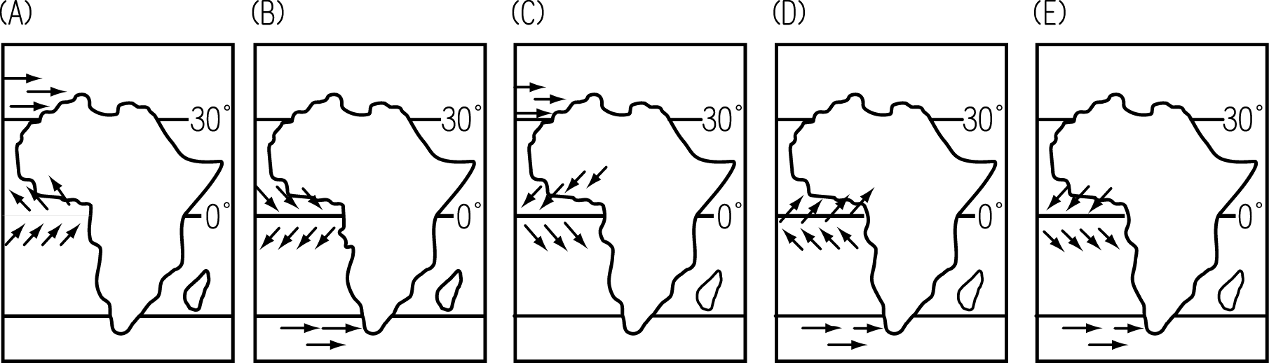
- 下圖為尼羅河流域沿岸三個城市的氣候資料，若由上游往下游依序排列，正確的是： (A)乙甲丙 (B)乙丙甲 (C)甲丙乙 (D)丙乙甲 (E)丙甲乙
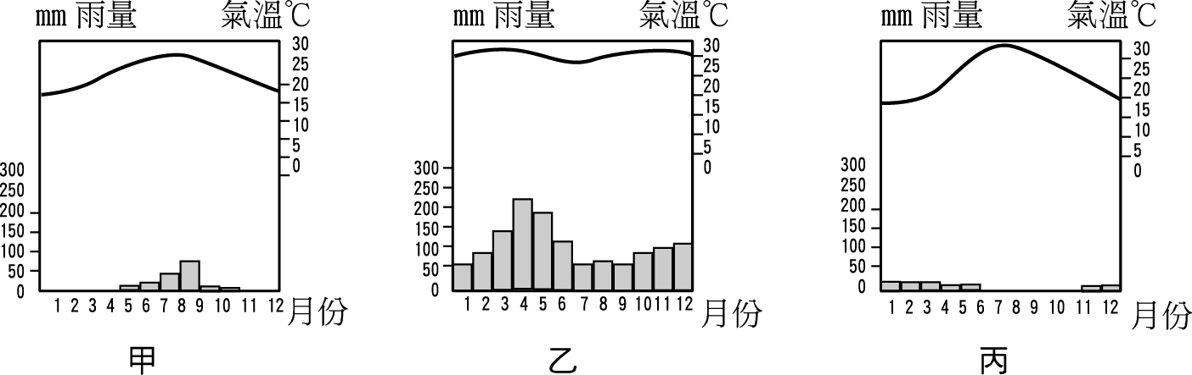
- 紐西蘭「水與大氣國家研究所」二月公佈，在紐西蘭東南方700公里發現15個冰山，可能會造成往來船隻的危險，這是自從1984年首次在紐西蘭水域發現冰山，針對這些冰山的移動情形，下列敘述何者正確？(A)這些冰山是被東澳暖流帶動 (B)這些冰山將朝向南美洲漂流 (C)這些冰山受西澳涼流帶動，往西北方向移動 (D)這些冰山將朝南極內陸移動 (E)這些冰山將向非洲南端漂流
- 紐西蘭是世界著名的環保國家，面對所需的動力來源，紐西蘭北島可以利用哪一項可更新資源來發電？ (A)地熱發電 (B)太陽能發電 (C)風力發電 (D)潮汐發電 (E)生質能發電
- 索馬利亞位處非洲東側，瀕臨印度洋。此區曾連續乾旱數年，飢荒不斷，該國西側內陸的衣索比亞更是世界各國經濟資助的國家，何以此區鄰近印度洋卻雨量稀少？ (A)沿海涼流流經影響對流的形成 (B)處於盛行西風的背風側 (C)此區終年受副熱帶高壓帶籠罩 (D)盛行風來自乾燥的陸地且風向和海岸平行 (E)地勢過於低平，無法攔截水氣
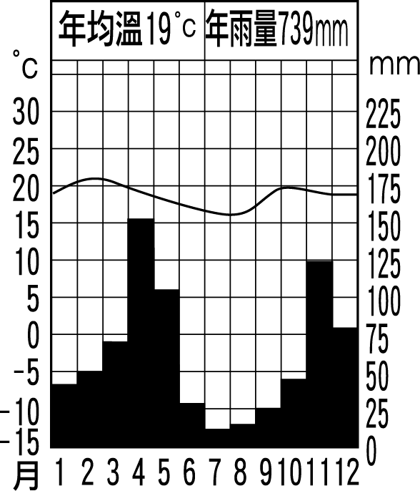
- 太平洋論壇(PIF)於1971年成立，由16個位於太平洋的獨立國家和自治政府組成。在諾魯舉行的年會中，吐瓦魯發表一項聲明，指出該國面臨一項很大的環境威脅，若情況不改善，將放棄自己的家園，舉國移民到紐西蘭，請問該國所面臨到的環境威脅是指 (A)火山爆發 (B)臭氧層破裂 (C)海水面上升 (D)酸雨威脅 (E)沙塵暴
- 右圖為肯亞首都奈洛比的氣候圖，圖中一年中有兩次多雨及兩個高溫期，請問四月及十一月的兩次多雨主要是什麼因素造成的？ (A)信風吹拂 (B)I.T.C.Z移入 (C)副熱帶高壓籠罩 (D)海上氣流進入 (E)海陸氣壓轉換
- 沙漠區的氣候變化受所處位置影響甚大，哪一個沙漠的年溫差最大？ (A)北非的撒哈拉沙漠 (B)西南非的那米比沙漠 (C)澳洲的中西部沙漠 (D)中國的戈壁沙漠 (E)墨西哥的索諾拉沙漠
- 下列各大洲中，何者的海岸線跨越最多「經度」？ (A)非洲 (B)亞洲 (C)北美洲 (D)澳洲 (E)南極洲
- 澳洲有「島洲」之稱。請問這種孤立的地理位置，造成下列哪一種現象？ (A)地質屬於古老結晶陸塊 (B)地形景觀單調 (C)許多動植物仍保持著幾億年前的樣態 (D)氣候多為乾燥性質的沙漠和半乾燥氣候 (E)有超過兩萬年歷史的土著文化
- 河口入海處終年有雨，內陸地區距海愈遠，乾季愈長，雨季愈短，氣候變化沿海較內陸小，並可看到如右下圖的植物景觀，以上所述是指非洲的哪一條河流？ (A)剛果河 (B)尼羅河 (C)尼日河 (D)三比西河 (E)橘河
- 南極洲為世界的寒極，曾經出現過極端低溫，請問以下哪一項並「非」此地的氣候特徵 (A)冬季晝短夜長，甚至有永夜現象 (B)年溫差很大 (C)降雨量少且氣候酷寒 (D)蒸發微弱 (E)相對濕度低，相當乾燥
- 嘯風船長駕駛帆船由美國加州出發，向西橫渡太平洋，不料在途中一次暴風雨後失去了方向，隨著盛行風和洋流飄到了大洋洲某島嶼，嘯風發現此島嶼皆為面積狹小的珊瑚礁島，經度與加州雖僅相差60度 但日期卻相差一天？，請問此島嶼應該屬於哪一島群？(A)密克羅尼西亞 (B)美拉尼西亞 (C)玻里尼西亞 (D)小安地列斯 (E)巴哈馬群島
- 埃及每年三月底到五月底，從南部沙漠吹來的強風挾帶著大量沙粒而形成沙塵暴，會在埃及持續大約50天左右，當地居民又稱為「五旬風」。請問這種風是指 (A)落山風 (B)坎辛風 (C)密斯托拉風 (D)焚風 (E)谷風
- 據世界衛生組織(WHO) 近年公佈的國家統計資料，哪一個國家最可能位於非洲？ (A)甲 (B)乙 (C)丙 (D)丁
國家 | 甲 | 乙 | 丙 | 丁
人口總數 | 291,038,000 | 693,000 | 1,049,549,000 | 127,654,000
平均每人國民所得毛額 (美元) | 37,610 | 910 | 530 | 34,510
男性/女性出生預期壽命 (年) | 75/80 | 49/51 | 60/62 | 78/85
男性/女性兒童死亡率 (每1000兒童) | 9/7 | 156/144 | 87/95 | 4/4
男性/女性成人死亡率 (每1000成人) | 140/183 | 481/431 | 291/220 | 96/45
平均每人衛生總支出(美元) | 4,887 | 90 | 80 | 2,133
註：WHO 為聯合國負責全球衛生事務的組織，共有192個會員國，台灣現在仍未加入
- 澳洲的中心點有一塊巨岩，周長9.4公里，高度348公尺，原住民稱為「烏魯魯」，視為生命創始的聖地，請問塑造這塊岩石的地形營力和何者最相似？ (A)西伯利亞中部 (B)塔克拉瑪干沙漠 (C)德國中部台地 (D)蒙古高原的戈壁 (E)黃土高原
- 埃及的生命線是尼羅河，但是近年因人口增加，需水量大增，故需向上游國家協調增加供水量。以下哪一個國家最有可能影響埃及的供水量 (A)衣索比亞 (B)摩洛哥 (C) 阿爾及利亞 (D)辛巴威 (E)利比亞
- 右圖為澳洲沿回歸線的地形剖面圖，有關此區地理環境特徵的敘述，正確的是 (A) 有涼流流經，帶來大量魚群 (B) 迎盛行風因而氣候濕潤 (C) 為熱帶高地，氣候涼爽 (D) 處為赤道逆流的補償流所流經 (E)處為海溝所在
- 航行於南極附近海域的船員口中的「怒吼四十度」、「咆哮五十度」、「悲號七十度」，最可能指哪兩個氣候帶的氣候現象？ (甲)極地高壓帶 (乙)極圈氣旋帶 (丙)極地東風帶 (丁)西風帶 (戊)信風帶。 (A)甲乙 (B)乙丙 (C)乙丁 (D)丙戊 (E)甲丁
- 「這個城市是非洲第一大城，位於尼羅河三角洲的頂點，300多個清真寺的尖塔使人意識到這座城市在回教世界中的崇高地位。」以上是哪一個城市的描述？ (A)亞斯文 (B)開羅 (C)突尼斯 (D)卡土穆 (E)阿爾及爾
- 「西元七世紀以後，隨著阿拉伯帝國的擴張，印度洋的貿易更加繁盛，「非洲之角」以南貿
(甲) (乙)
易大興，阿拉伯人乘著信風來去印度洋之間，久而久之印度文化融入非洲文化形成『斯瓦
(丙) (丁) (戊)
希利』文明」。以上敘述，劃線處正確的有 (A)甲乙丙 (B)甲乙戊 (C)乙丙丁 (D)甲乙丁 (E)
乙丙戊

二、綜合題
◎近代以來，許多國家因為國界糾紛，導致衝突不斷。所以有人主張「自然邊界」，強調根據地理條件來劃定國家間的邊界，但往往有例外情況。請問：
- 下列各地區中，那一個地方最容易見到不依「自然邊界」的法則， 而以經緯線作為劃分國家邊界主要的依據？(A)東歐地區 (B)東北亞地區 (C)西非地區 (D)南美地區 (E)西亞地區
- 這種劃分疆界的方式，主要是受到什麼因素的影響？(A)受民族國家興起之影響 (B)受宗教衝突之影響 (C)受列強勢力入侵之影響 (D)受民族自決理論的影響 (E)受到種族隔離政策的影響
- 這類國家，最常見到那ㄧ種問題？(A)族群容易發生互相傾軋、衝突 (B)生產活動單調，經濟較為落後 (C)文化缺乏外界刺激，不易進步 (D)社會貧富差距過大，不易和諧 (E)成為世界主要人口移入區
◎澳洲與紐西蘭在地理環境和開發史上有許多共同點，但也有些相異之處。請問：
- (甲)早期曾為大英帝國的殖民地 (乙)人口大多集中在沿海的都市地區 (丙)毛利人是人數最多的原住民 (丁)畜牧產品的外銷是重要的經濟來源 (戊)均位於板塊交界地帶 以上哪些是兩國所共同具有的特徵？ (A)甲乙丙 (B)乙丙丁 (C)甲乙丁 (D)甲丙丁 (E)甲乙戊
- 有關兩地的相異之處，下列敘述何者「不」正確？ (A)澳洲內陸擁有廣大的沙漠，紐西蘭內陸則崎嶇多山 (B)澳洲南部有溫帶地中海型氣候，紐西蘭南部則有溫帶海洋性氣候 (C)澳洲東岸人口多於西岸，紐西蘭則是北島人口多於南島 (D)澳洲輸出品以金屬礦、石油及其製品、肉類、穀物為主，紐西蘭以乳品、肉品、水果為主 (E)澳洲目前是亞太經合會(APEC)的一員，紐西蘭則尚未加入
◎下圖甲、乙、丙、丁為四條河流地形圖，請問：
- 從等高線和經緯度研判，圖中哪一條河流位於南非？ (A)甲 (B)乙 (C)丙 (D)丁
- 圖中哪一條河流的洪枯流量變化最小？(A)甲 (B)乙 (C)丙 (D)丁
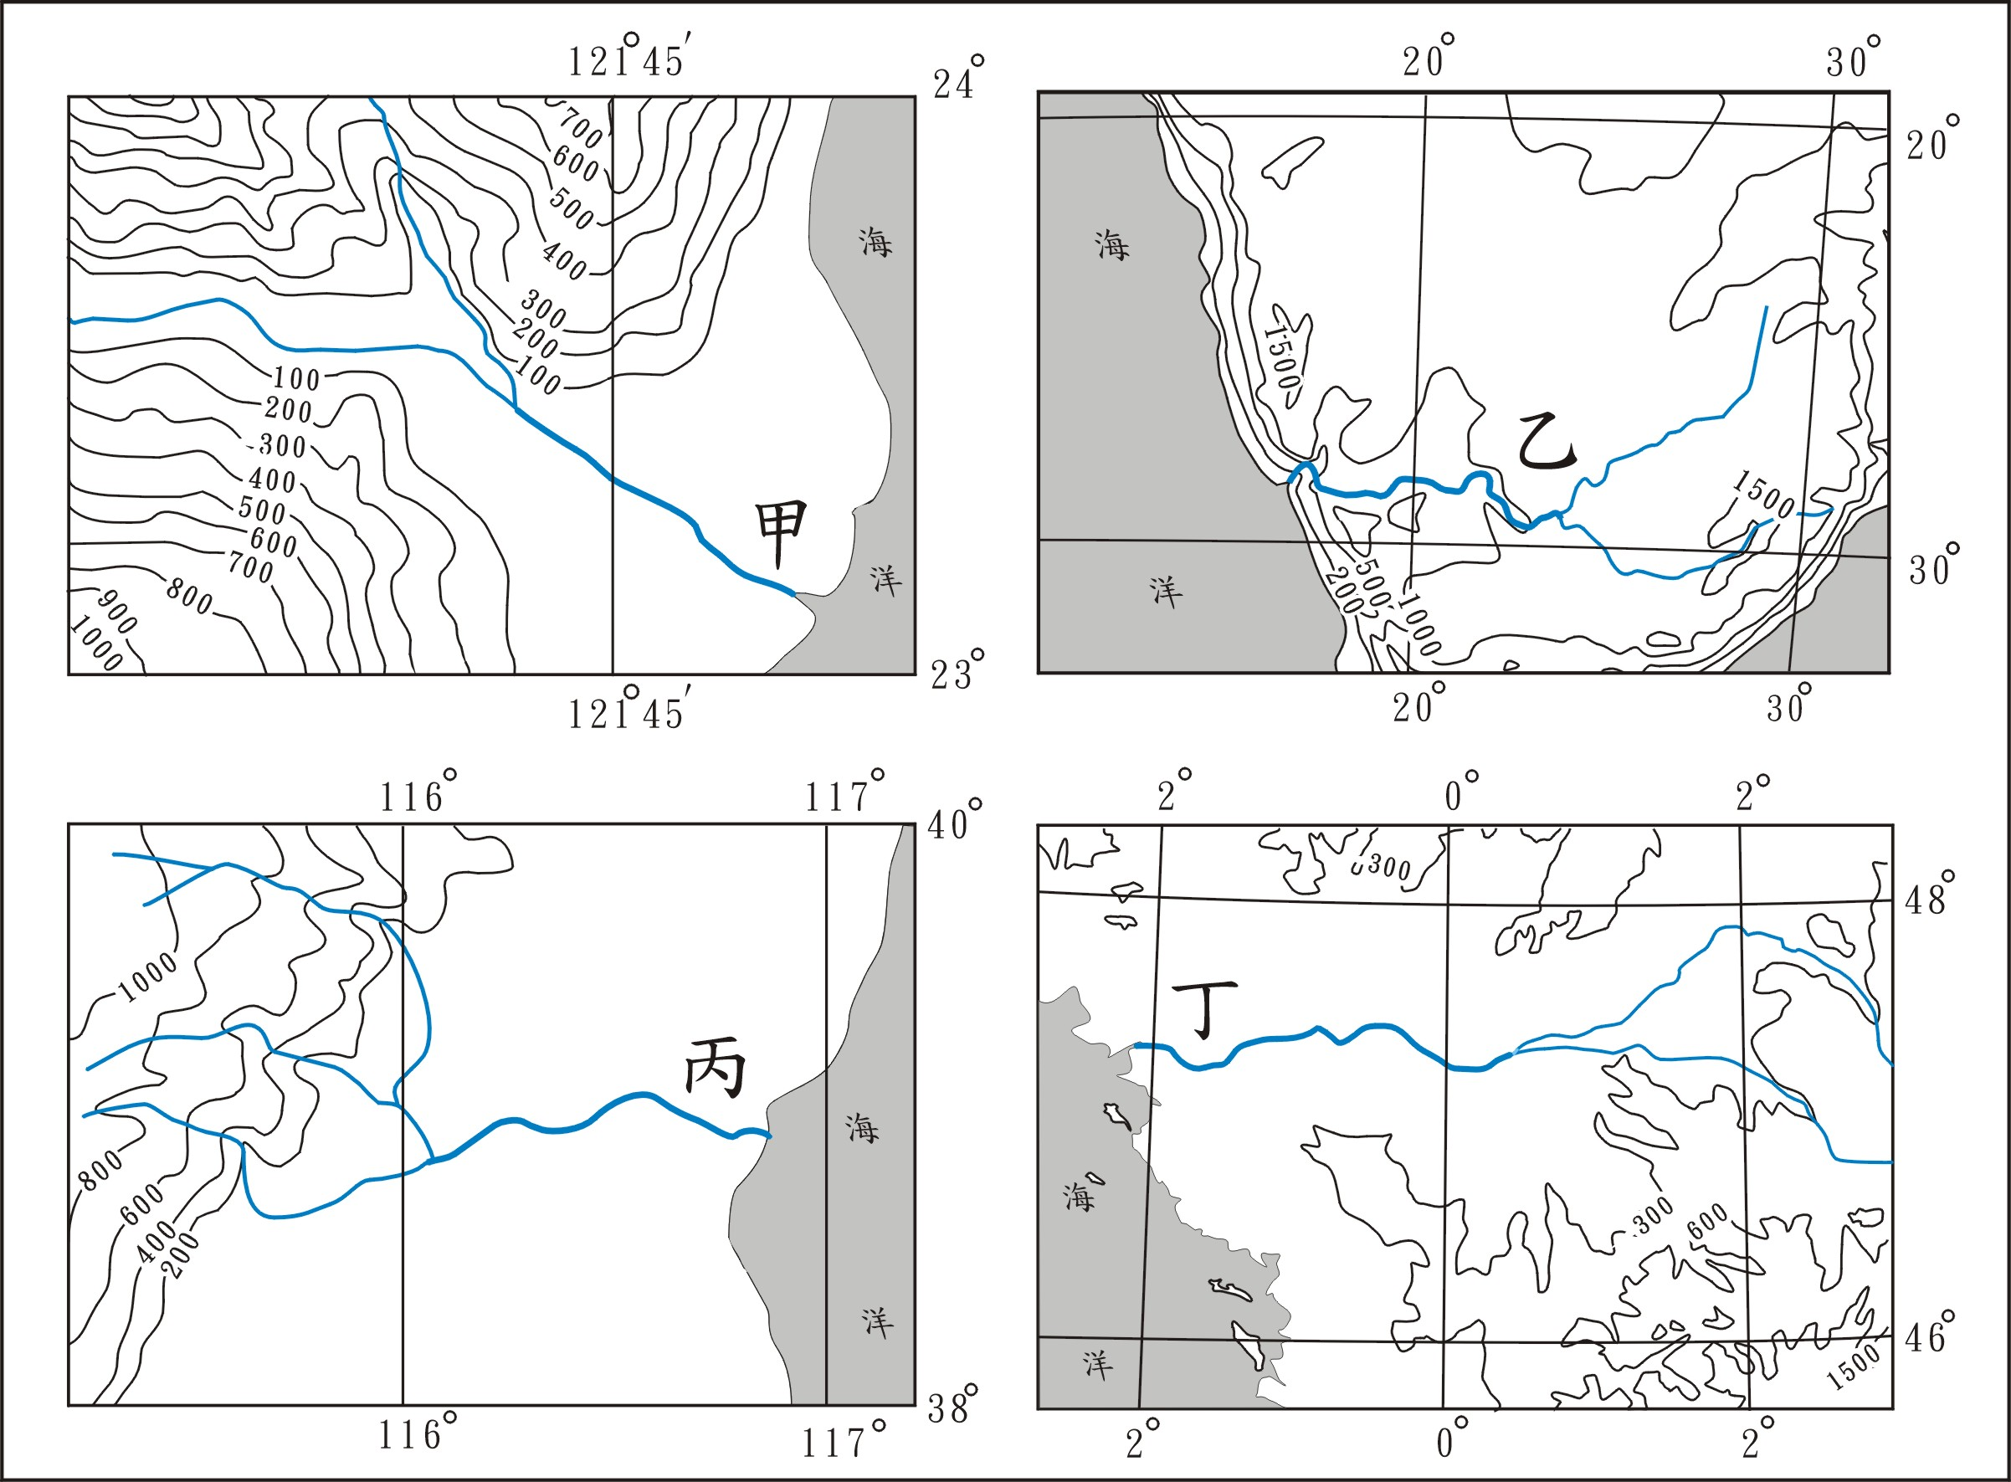
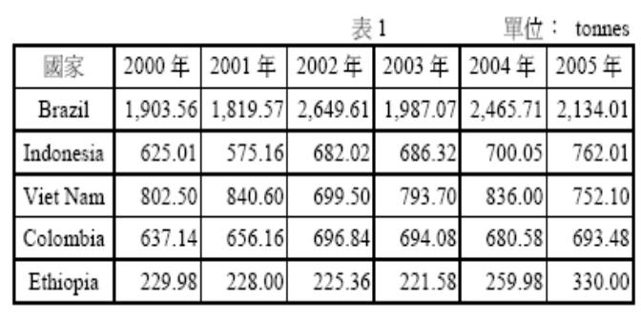
◎右表是近五年全球重要咖啡產國(依欄位順序：Brazil, Indonesia, Vietnam, Colombia, Ethiopia )的產量
- 這些咖啡生產國主要分布於 (A)北美洲、東亞、西非 (B)西亞、西歐、澳洲 (C)南美洲、東南亞、東非 (D)東北亞、南歐、南非 (E)西非、南美洲、大洋洲
- 下列有關咖啡分布的敘述何者正確？(A)性喜冷濕，中緯迎風坡山區為最佳栽培區 (B)一年生經濟作物，春天是最佳的播種時間 (C)主要是摘取植株果實，種植區需大量勞力 (D)市場遍及全球，種植區最好緊鄰市場附近 (E)產品在產地製成成品後再外銷到歐美市場
◎右圖為西非交通路線的分布圖
- 決定圖中航運變化最主要的河流特性為何？(A)流量的變化 (B)流域面積的大小 (C)河流坡度的大小 (D)含沙量的多寡 (E)河流的寬度
- 關於此區發展過程，下列敘述何者正確？(A)開發過程由內陸向沿海發展 (B)大都市多位於內陸附近 (C)河運航行以冬季為主 (D)內陸聚落彼此相互聯繫 (E)經濟多依賴西方國家
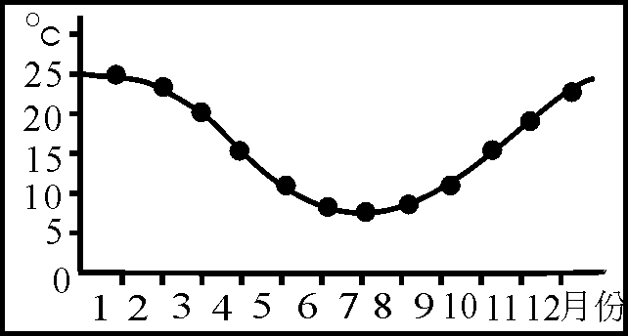
◎圖1、表一分別為某地區的氣候圖和當地某農家的年中行曆，請問：
表
一
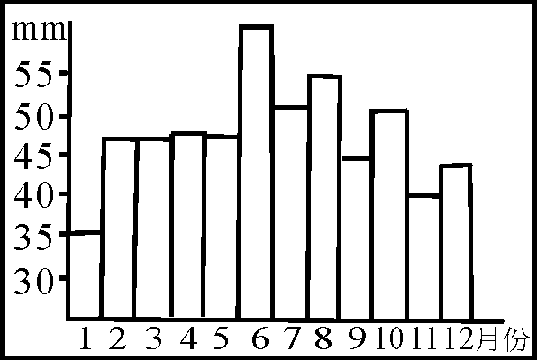
- 從工作行事曆可知，該種產業活動應該屬於 (A)酪農業 (B)商業性穀物農業 (C)放牧業 (D)混合農業
月份 | 1月 | 2月 | 3月 | 4月 | 5月 | 6月 | 7月 | 8月 | 9月 | 10月 | 11月 | 12月
農 | 犁田 | ―→ | 播種 | ―→ | ―→ | 小麥生長 | → | ―→ | ―→ | ―→ | 收割 | ―→
牧 | 放牧 | ―→ | ―→ | ―→ | 配種 | ―→ | → | 剪毛 | ―→ | 接生 | 放牧 | ―→
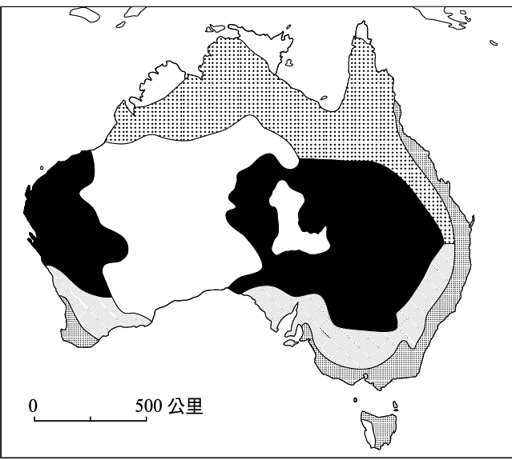
- 澳洲此種產業與歐美相比，最大的特色為何？ (A)氣候較為溼潤 (B)產品較為多樣化 (C)作物種類單一 (D)市場較為廣大 (E)經營方式較為粗放
- 該種農業主要分布於右圖中的哪一區？(A)A (B)B (C)C (D)D

- 節錄自《愛像非洲一樣寬》這本書：「哈雷格雯‧帖費拉住在衣索匹亞的首都阿迪斯阿貝巴。她以為生活將會一直平凡和樂——直到她先生因心臟病猝逝，幾年後她二十三歲的女兒也病逝——後來知道那種病叫做「愛滋」。哈雷格雯傷慟欲絕。有天，神父領著一個孤兒來問她：能不能收留這孩子？就這樣，哈雷格雯養育了六十名孩童。她開始見識到愛滋病如何毀滅無數家庭、逐步侵蝕她的國家；到2005年，在全球愛滋病患者中，每十一人裡有一個是衣索匹亞人；衣索匹亞有一百萬名孩童由於父母死於愛滋而淪為孤兒，數目居世界第二」

- 愛滋病在非洲的肆虐，由下列哪些人口現象最能夠反映出來？ 甲、出生率下降 乙、平均壽命下降 丙、嬰兒死亡率上升 丁、人口扶養比上升 戊、離婚率上升 (A)甲乙丙 (B)甲丁戊 (C)乙丙丁 (D)丙丁戊
- 以人口封閉系統考量，近年非洲因愛滋病，人口轉型最可能處於右圖中所示的哪些階段？(A)I進入II (B)II退至I (C)II進入III (D)III退至II

- 2002年12月28日，台灣在太平洋上的友邦-所羅門群島，遭颶風「左伊」肆虐，提科皮亞島及愛努塔島首當其衝，島上村落被風雨巨浪吞噬，急需外界援助，請問：

- 所羅門群島的位置是 (A)北半球－密克羅尼西亞 (B)北半球－美拉尼西亞(C)南半球－密克羅尼西亞 (D)南半球－美拉尼西亞 (E)玻里尼西亞
- 所羅門群島較可能的傳統住屋形式為 (A)茅草泥屋 (B)干欄式 (C)毛皮帳棚 (E)竹板屋 (E)船屋
- 在時空距離的考量上，較能施以援手的國家是 (A)澳洲 (B)美國 (C)菲律賓 (D)日本 (E)台灣

◎查德湖，位於非洲中西部查德、喀麥隆和尼日交界處，它是其周圍約2000萬人口的水源。曾幾何時，查德湖還是世界第六大湖泊，然而由於長期的乾旱，現在的查德湖面積只相當於它過去的十分之一。該湖90%的水主要來自東南的沙裏河注入，而北部地區幾乎沒有水能流入。
- 上述現象與下列哪一原因關係密切？ (A)南部查德靠近赤道，多對流雨，水量穩定豐富 (B)地勢東南高西北低，水源來自東南方 (C)北部人口多，河水未注入湖前即被大量取用 (D)查德湖上游建立多個水庫用以儲存水
- 查德－台灣前邦交國，近年來政治動盪不安，其東部與蘇丹交界處，因達佛地區的種族屠殺問題與蘇丹陷入緊張關係，查德眼見蘇丹與中國關係密切，故欲以中國邦交換取境內的問題與蘇丹的糾紛。而中國積極與查德建交的原因之一，乃著眼該國近年來發現一項重要資源，依查德所在地理位置研判，該資源最可能為何者？ (A)黃金 (B)鈾礦 (C)石油 (D)鑽石 (E)煤礦

- 非洲自西元1960年代未以來，為全球饑餓人口最多的地區。其因除了人口成長快速之外，非洲大陸本身也存在著許多不利於農業的自然環境，特別是撒哈拉緣區（SahelZone）

- 居於撒哈拉邊緣地區的人，自古以來，即是豐年可溫飽，荒年卻粟穀不收，牲畜死亡，由此推知，此區氣候上最大的特徵為 (A)晝夜溫差過大 (B)年均溫過高 (C)夏季降水不夠 (D)降水變率過大 (E)降水強度過大
- 撒哈拉緣區傳統上農民度過糧荒的農業技術是 (A)不斷開墾 (B)種植高價位作物 (C)作物組合多樣化 (D)提高單位生產量 (E)走向單一作物化

◎右圖中的甲到戊處皆為海域所在
- 五處海域之鹽度由高至低的排列順利為 (A)乙甲丙丁戊 (B)乙戊甲丁丙 (C)丙戊乙丁甲 (D)丙戊丁乙甲
- 造成乙、戊兩地海水溫度差異的主因則為 (A)緯度高低 (B)洋流性質 (C)距海遠近 (D)大河注入 (E)盛行風向

◎下圖是北極地區的海陸分布圖
- 圖中X與Y的相對方位敘述，何者正確 (A)Y位於X的西北方 (B)Y位於X的東南方 (C)Y位於X的南方 (D)Y位於X的北方
- 若從圖中甲點出發，到哪一個都市最適合選擇「大圓」航線？(A)乙 (B)丙 (C)丁 (D)戊 (E)己
- 溫室效應所造成的全球暖化日益嚴重，科學家指出2007年是近五十年最熱的一年，若全球氣溫持續上升，則北極區的環境變化趨勢，其中「不」包括下列哪一項？(A)北極海面積擴大 (B)北極熊滅絕 (C)格陵蘭被冰覆蓋的面積縮小 (D)北大西洋暖流將消失 (E)有助人類利用北極海航道

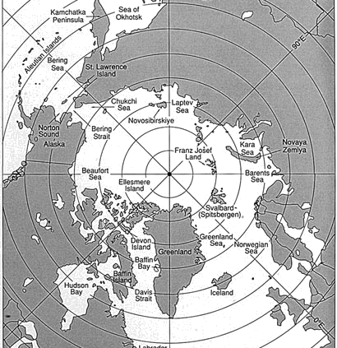

解答
1 D | 16 C | 31 C | 46 A
2 E | 17 C | 32 E | 47 A
3 B | 18 B | 33 B | 48 C
4 D | 19 A | 34 D | 49 D
5 E | 20 B | 35 C | 50 C
6 D | 21 B | 36 C | 51 C
7 D | 22 D | 37 A | 52 B
8 A | 23 A | 38 E | 53 C
9 B | 24 B | 39 D | 54 C
10 A | 25 C | 40 E | 55 A
11 D | 26 B | 41 B
12 C | 27 B | 42 C
13 B | 28 C | 43 B
14 D | 29 C | 44 D
15 E | 30 A | 45 B

